**Install Bigbluebutton 2.5**

**Infraestructura**

# Objectivo

En el siguiente informe se plantea el paso a paso para la instalación y configuración de la nueva versión del software Bigbluebutton 2.5.

# Requisitos

Se requiere una maquina Linux (Ubuntu 20.04) o superior, es necesario contar con DNS publico (puede ser directamente el de Azure “eastus.cloudapp.azure.com” y una dirección IP publica)

Tamaño recomendado: Standard D8ds v4 (8 vcpu, 32 GiB de memoria)

# Nota

Todos los archivos que sean necesarios para la correcta instalación se adjuntaran junto a este documento, también es importante seguir paso a paso los puntos propuestos en el DESARROLLO.

# Desarollo

# Para iniciar con la configuración del servidor primero debemos actualizar nuestro servidor

apt-get update

apt-get upgrade

# Instalacion de paquetes

Primero debemos identificar el nombre de dominio de nuestro servidor

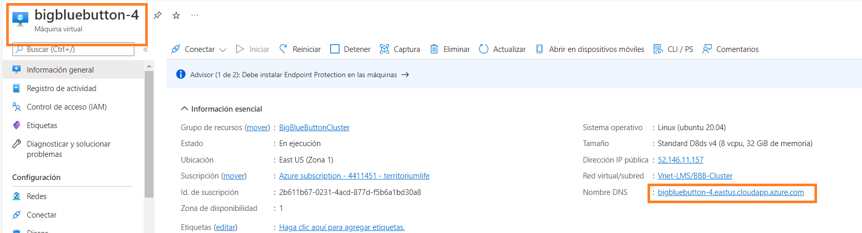

Con el comando que se encuentra en el recuadro azul podemos instalar de manera automática el software de Bigbluebutton en la versión 2.5, solo debemos reemplazar las variables “servidor” e “email” por los valores correctos, por ejemplo si el servidor es el Bigbluebutton 5, debemos consultar su nombre de dominio bigbluebutton-4.eastus.cloudapp.azure.com

wget -qO- https://ubuntu.bigbluebutton.org/bbb-install-2.5.sh | bash -s -- -v focal-250 -s **servidor** -e **email** -a -w

Como ejemplo podemos ver el siguiente comando:

wget -qO- https://ubuntu.bigbluebutton.org/bbb-install-2.5.sh | bash -s -- -v focal-250 -s bigbluebutton-4.eastus.cloudapp.azure.com -e wilmar.aguilar@territorio.com -a -w

# Operatividad

1. Podemos comprobar que se instalo el servidor de manera correcta con el siguiente comando:

bbb-conf --status

La salida de este comando debe ser igual a la siguiente imagen:

En caso contrario pruebe el comando, si el problema persiste repita el paso de instalación.

bbb-conf --restart

1. En este punto usted ya puede probar los servicios de su nueva plataforma utilice el siguiente comando para obtener el Secret del servidor y generar una video conferencia de prueba

bbb-conf –-secret

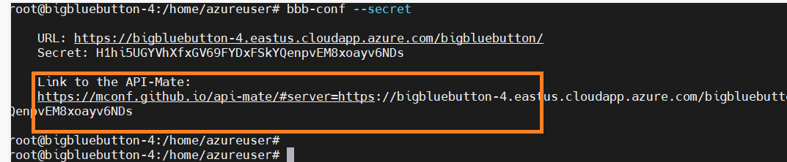

Ingresemos la URL a el navegador y continuamos con los siguientes pasos:

Inicie una grabación, pruebe durante al menos 1 minuto, pruebe las diferentes características (Cámara, micrófono, chat, presentaciones etc.) luego detenga la grabación y posteriormente finalice la reunión.

1. Para verificar su grabación, desde el servidor utilice el siguiente comando:

bbb-record –-watch

Ahora podemos copiar el MeetingID de la video conferencia generada con anterioridad



Con la siguiente URL reemplazamos el nombre de host y el ID de la reunión:

https://HOST//playback/presentation/2.0/playback.html?meetingId=ID

# Integracion Scalelite

1. Para una correcta integración del servidor Bigbluebutton con la grabadora preexistente, continuación con los siguientes pasos, en primer lugar, descargamos los paquetes necesarios:

apt-get install ruby2.7-dev libsystemd-dev

gem install redis builder fileutils yaml nokogiri loofah open4 absolute_time journald-logger resque

service bbb-rap-starter start

service bbb-rap-resque-worker start

1. Copiamos la carpeta Bigbluebutton a nuestro servidor, la ubicamos directamente en el home de azureuser

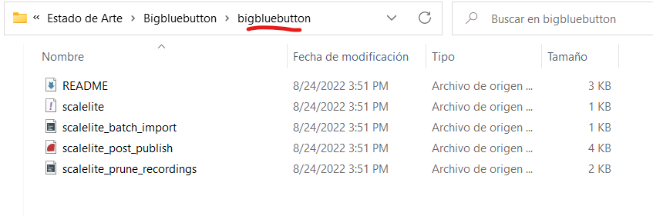

1. Copiamos el archivo scalelite.yml de la carpeta Bigbluebutton a la ruta especificada:

cp /home/azureuser/bigbluebutton/ scalelite.yml /usr/local/bigbluebutton/core/scripts/scalelite.yml

Modificamos el archivo en el parámetro spool_dir: con la siguiente ruta:

spool_dir: /mnt/scalelite-recordings/var/bigbluebutton/spool

1. Copiamos el archive scalelite_post_publish.rh en la ruta especificada

cp /home/azureuser/bigbluebutton/ scalelite_post_publish.rb /usr/local/bigbluebutton/core/scripts/post_publish

1. Copiamos el script en el home de azureuser y le damos todos los permisos.

cp /home/azureuser/bigbluebutton/scalelite_batch_import.sh /home/azureuser

chmod 777 /home/azureuser/bigbluebutton/scalelite_batch_import.sh

1. **Configuramos el servidor Scalelite** para compartir a través de NFS el almacenamiento remoto con el nuevo servidor en la ruta /etc/exports, la línea que se debe agregar debe ser similar a la siguiente, solo modificamos la IP por la del nuevo servidor:

/mnt/scalelite-recordings IP(rw,sync,no_subtree_check,all_squash,anonuid=995,anongid=2000)

Ejemplo:

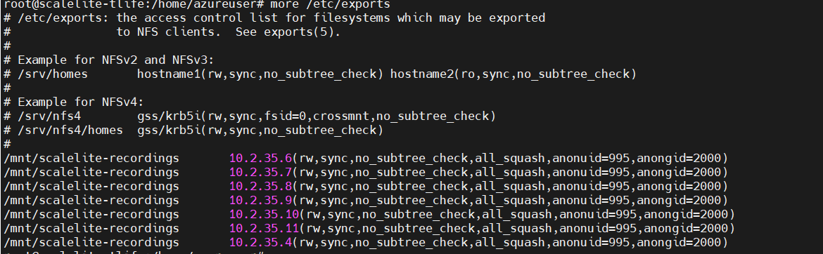

Por último, reiniciamos el servicio

systemctl restart nfs-kernel-server

1. Instalamos el servicio NFS client para montar el disco del servidor Scalelite:

apt-get install nfs-common

También es necesario montar el recurso compartido en la carpeta especificada:

mkdir /mnt/scalelite-recordings

Configuramos el Fstab para montar el recurso automáticamente ejecutamos la siguiente de comandos:

echo "10.2.35.5:/mnt/scalelite-recordings /mnt/scalelite-recordings nfs auto,nofail,noatime,nolock,intr,tcp,actimeo=1800 0 0" >> /etc/fstab

Verificamos que todo este correctamente, con el comando **mount -a** para y con el comando **df -h** para validar el nuevo recurso compartido.

1. ejecutar el siguiente Script que se encarga de enviar las grabaciones locales a la grabadora:

sh /home/azureuser/scalelite_batch_import.sh

Verificar video desde la grabadora URL e ID de grabación

https://URLGRABADORA/playback/presentation/2.0/playback.html?meetingId=ID

1. configuramos el Crontab para ejecutar de manera automática las tareas para él envió de grabaciones y la limpieza del servidor, es necesario transferir el archivo recoveryRercordingsJobV2 a el home del usuario azureuser

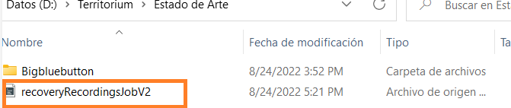

Por favor continue con la siguiente secuencia de comandos:

mkdir /scripts

mv recoveryRecordingsJobV2.sh /scripts/

chmod 777 /scripts/recoveryRecordingsJobV2.sh

Ingrese al crontab y agregue las siguientes líneas:

## Crontab -e

@reboot bbb-conf --restart >> /var/log/bbbrestart.log

@reboot mkdir -p /mnt/scalelite-recordings

@reboot mount -a

0 7 * * * /bin/bash /home/azureuser/scalelite_batch_import.sh

0 9 * * * /bin/bash /scripts/recoveryRecordingsJobV2.sh >> /scripts/logs/recoveryRercordingsJobV2.log

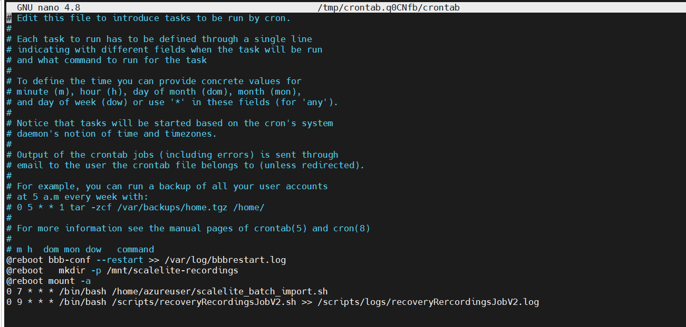Imagen de ejemplo:

# Mejoras y opciones

1. En el archivo **bigbluebutton.properties** se puede modificar las diferentes opciones que ofrece la nueva versión de Bigbluebutton como la cantidad de usuarios en llamada, la cantidad de cámaras que se pueden compartir al mismo tiempo entre otras funciones.

La ruta completa del archivo es:

/usr/share/bbb-web/WEB-INF/classes/bigbluebutton.properties

Un vistazo del archivo:

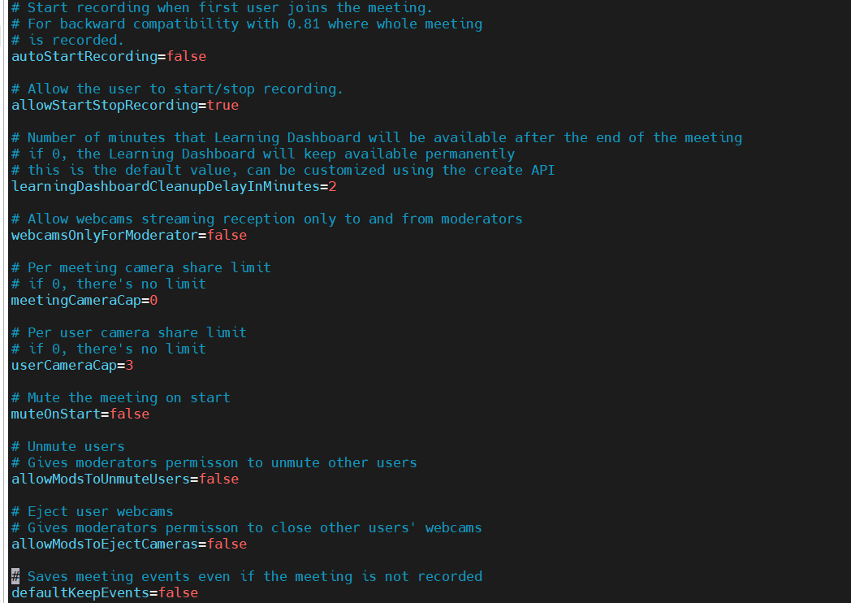

1. Con el archivo video.rb se pueden modificar las grabaciones para que tengan formato MP4

Se recomienda copiar y pegar el archivo preconfigurado que se dejara en este repositorio, transfiera el archivo video.rb a la carpeta home del usuario azureuser.

cp /usr/local/bigbluebutton/core/lib/recordandplayback/generators/video.rb /usr/local/bigbluebutton/core/lib/recordandplayback/generators/video.rb.old

cp /home/azureuser/video.rb /usr/local/bigbluebutton/core/lib/recordandplayback/generators/video.rb

# Resolucion de posibles errores

1. **Si presenta el siguiente error corra los siguientes comandos en la consola**

**ERROR fileutils.rb:1557**

gem update --default

gem uninstall fileutils

Successfully uninstalled fileutils-1.1.0

gem update fileutils --default

Updating installed gems

Updating fileutils

Fetching: fileutils-1.1.0.gem (100%)

Successfully installed fileutils-1.1.0

1. Error Versión de REDIS, para la solución solo actualice el paquete:

gem install redis builder fileutils yaml nokogiri loofah open4 absolute_time journald-logger resqueSuccessfully installed fileutils-1.1.0

1. Error RESQUE RUBY 2.7, mueva los archivos al directorio home de azureuser y reemplácelos de la siguiente manera:

cp /usr/local/bigbluebutton/core/vendor/bundle/ruby/2.7.0/gems/redis-namespace-1.8.2/lib/redis/namespace.rb /usr/local/bigbluebutton/core/vendor/bundle/ruby/2.7.0/gems/redis-namespace-1.8.2/lib/redis/namespace.rb.1

cp /home/azureuser/namespace.rb /usr/local/bigbluebutton/core/vendor/bundle/ruby/2.7.0/gems/redis-namespace-1.8.2/lib/redis/namespace.rb

bbb-conf --restart

# CONTROL DE CAMBIOS

|  |  |  |  |
| --- | --- | --- | --- |
| Versión | Autor | Fecha | Descripción de la modificación |
| 01 | Wilmar Aguilar Castro |  |  |

# APROBACIÓN

|  |  |  |
| --- | --- | --- |
| Elaboró | Revisó | Aprobó |
| Wilmar Aguilar Castro |  |  |